目录
目录 1
1章 Jenkins安装教程 2
1.1、JDK安装： 2
1.2、Tomcat安装： 3
1.3、安装Jenkins： 3
2章 Gitlable安装教程 6
2.1、Ubuntu18.04下安装配置gitlable 6
2.2、Gitlable配置: 7
2.3、Gitlable连接Jenkins步骤 8
2.4、git push 时工程合并问题 15
2.5、Gitlable分支常用命令 16
3章 Gitlable-runner 17
3.1、安装部署 17
3.2、注册gitlab-runner 17
3.1.2 非交互式注册 17
3.1.3 关于gitlab-runner配置的操作 18
3.3 .yml文件的格式 19
3.4 gitlab-runner执行脚本权限问题 19
3.4.1、runner更改到root权限 19
3.4.2 文件夹权限管理 20
3.4.3、当执行install的时候出现错误 20
3.5、终端登录gitlab-runner用户 20
3.5.1、当登录验证失败-忘记了密码的时候 20
3.5.4、修改密码后显示错误 21
3.5.5指令usermod解析 21
3.6 命令passwd更改账户密码 22
4章 容器docker安装部署 24
4.1、安装docker ce （社区版本，免费） 24
4.2、docker部署操作 26
5章 Gitlab-ce安装配置 28
5.1、Ubuntu下命令行自动安装 28
5.2、Gitlable配置: 29
5.3、手动安装rpm包 29
6章 centos7命令 30
6.1、防火墙操作命令 30
7章 git基础操作和学习 32
7.1 git常见命令 32

1章 Jenkins安装教程
环境需要：JDK、tomacat；

1.1、JDK安装：
1、Ubuntu下安装JDK：查看系统是否存在JDK：java –version
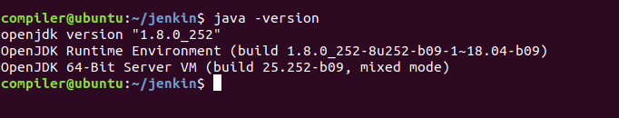
不存在执行：sudo apt-get install openjdk-8-jre 来安装；
2、环境变量配置：在etc/profile中添加：
#set jdk environment
export JAVA_HOME=/usr/lib/jvm/Java-8-openjdk-amd64
export JRE_HOME=$JAVA_HOME/jre
export CLASSPATH=$JAVA_HOME/lib:$JRE_HOME/lib:$CLASSPATH
export PATH=$JAVA_HOME/bin:$JRE_HOME/bin:$PATH
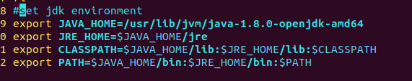
使配置生效：source /etc/profile

1.2、Tomcat安装：
1、通过apt安装 tomcat8
sudo apt-get install tomcat8 tomcat8-docs tomcat8-examples tomcat8-admin -y
2、安装完成后的配置文件放置在/var/lib/
#启动
service tomcat8 start
#状态
service tomcat8 status
#停止
service tomcat8 stop
3、配置管理员的权限
sudo vim /var/lib/tomcat8/conf/tomcat-users.xml
<role rolename="manager-gui"/>
<role rolename="admin-gui"/>
<user username="root" password="123456" roles="manager-gui,admin-gui"/>
4、重启服务测试
service tomcat8 restart
5、登录浏览器：http://localhost:8080(tomcat默认8080端口),显示下图为安装成功；
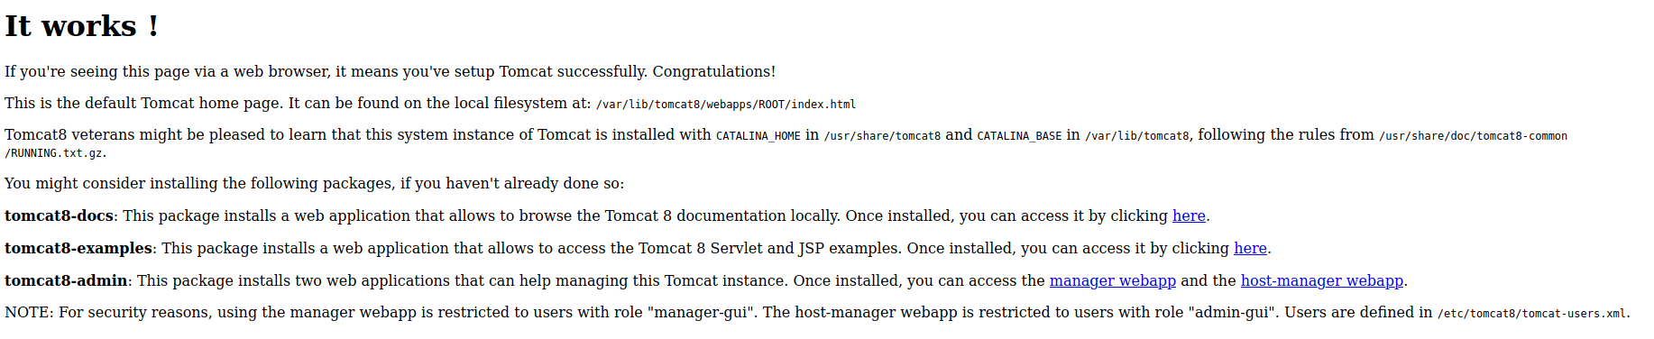

1.3、安装Jenkins：
1、安装Jenkins
wget -q -O - https://pkg.jenkins.io/debian/jenkins-ci.org.key | sudo apt-key add -
sudo sh -c 'echo deb http://pkg.jenkins.io/debian-stable binary/ > /etc/apt/sources.list.d/jenkins.list'
sudo apt-get update
sudo apt-get install jenkins

2、在/usr/share/jenkins 下运行 jenkins.war
java -jar jenkins.war

3、使用浏览器访问 http://localhost:8080 端口号默认为8080；
使用命令ip address 查看localhost的值。
4、由于tomcat端口号默认也是8080，建议更改端口号
①：指定端口： java -jar jenkins.war --httpPort=8085
②：修改jenkins配置文件, 路径：vi /etc/default/Jenkins: http_port = 8085
更改端口号之后需要防火墙允许，否在在下载插件的时候会出现错误，更改设置请参照12。

5、安装完成后便会自动创建一个名为 jenkins 的新用户，第一次登陆时会提示需要管理员密码，密码文件的位置在
/var/lib/jenkins/secrets/initialAdminPassword ，
然后根据提示安装所需要的各种插件，并创建 Jenkins 账户即可。
6、在更新插件的时候肯能出现长久等待没反应：可以选择更新下载源尝试解决，进入文件：
/var/lib/Jenkins/hudson.model.UpdateCenter.xml 修改url地址：
https://mirrors.tuna.tsinghua.edu.cn/jenkins/updates/update-center.json
http://mirror.xmission.com/jenkins/updates/update-center.json
http://mirrors.shu.edu.cn/jenkins/updates/current/update-center.json
7、Jenkins的启动或重启
sudo systemctl start Jenkins
sudo systemctl restart Jenkins
sudo systemctl stop Jenkins
sudo systemctl status Jenkins
8、查看Jenkins状态：sudo systemctl status Jenkins
由于systemctl不显示输出,我们可以使用status命令来验证是否成功启动.
sudo systemctl status Jenkins
如果一切顺利,则会在输出的开始显示服务处于活动状态,并配置为启动时自启动:

Jenkins用户：compiler-jenkins password: compiler123456
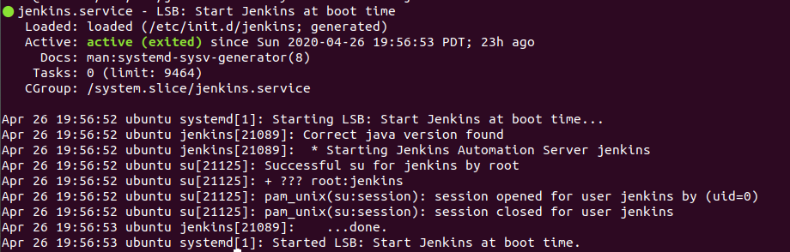
9、防火墙允许端口：
默认情况下,jenkins在端口8080上运行,因此我们将使用ufw打开该端口:sudo ufw allow 8080
检查ufw的状态可以看到新的规则: sudo ufw status
我们应该看到,从任何地方都可以访问8080端口:
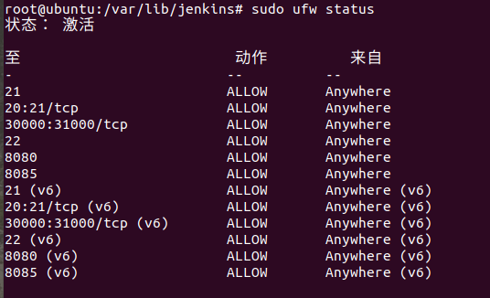
查看端口开启状态
sudo ufw status
开启某个端口，比如我开启的是8381
sudo ufw allow 8381
开启防火墙
sudo ufw enable
关闭防火墙
sudo ufw disable
重启防火墙
sudo ufw reload
禁止外部某个端口比如80
sudo ufw delete allow 80
查看端口ip
netstat –ltn

10、Jenkins的卸载
//服务
Sudo apt-get remove Jenkins
//安装包
Sudo apt-get remove –auto-remove Jenkins
//配置和数据
Sudo apt-get purge Jenkins
Sudo apt-get purge --auto-remove Jenkins

11、重新安装端口已经使用问题
Sudo apt-get java –jar Jenkins.war httpPort=新端口号；改变端口号来安装

腾讯云服务器：
Compilerhr@compiler-dev.com
Kmpl123+

查看端口情况：netstat –ntpl
修改gitlable端口和url地址: vim /etc/gitlab/gitlab.rb

2章 Gitlable安装教程

安装教程地址：https://www.cnblogs.com/xiaojf/p/11113363.html

2.1、Ubuntu18.04下安装配置gitlable
1.安装并配置必要的依赖关系
sudo apt-get update
sudo apt-get install -y curl openssh-server ca-certificates
接下来，安装Postfix发送通知邮件。如果您想使用其他解决方案发送电子邮件，请跳过此步骤并在安装GitLab后配置外部SMTP服务器。
sudo apt-get install -y postfix
在Postfix安装期间，可能会出现一个配置屏幕。选择“Internet站点”并按回车。使用您的服务器的外部DNS作为'邮件名'并按回车。如果出现其他屏幕，请继续按回车键以接受默认值。
2.添加GitLab软件包存储库并安装软件包
添加GitLab软件包存储库。
curl https://packages.gitlab.com/install/repositories/gitlab/gitlab-ee/script.deb.sh | sudo bash
接下来，安装GitLab软件包。将`http：// gitlab.steven.com`更改为您想要访问您的GitLab实例的URL。安装将自动在该URL处配置并启动GitLab。安装后HTTPS需要额外的配置。
sudo EXTERNAL_URL="http://gitlab.steven.com" apt-get install gitlab-ee

安装成功会出现以下这个界面：
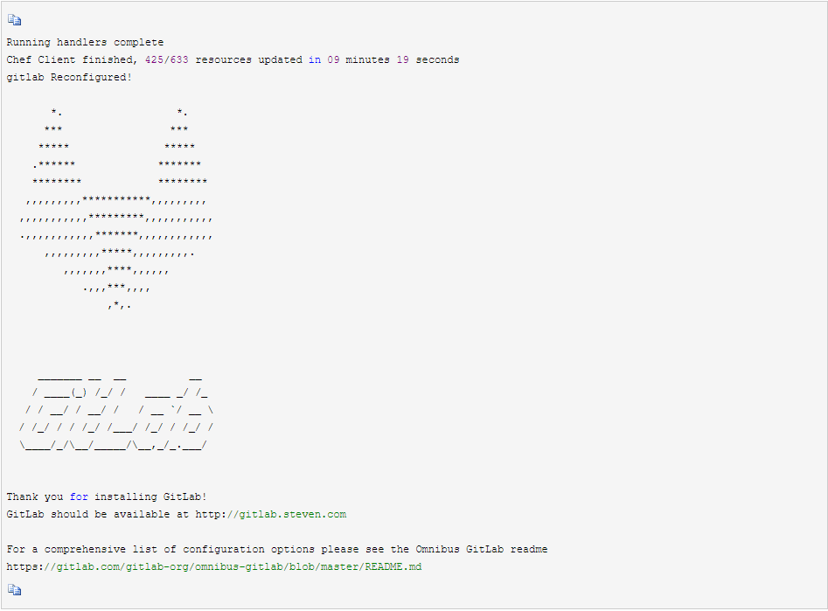
登录方式: 打开网页输入http://hostport
登录管理员权限：admin@example.com
第一次访问时，您将被重定向到密码重置屏幕。提供初始管理员帐户的密码，您将被重定向回登录屏幕。使用默认帐户的用户名root登录。

2.2、Gitlable配置:
1、gitlable默认端口是8080，容易冲突，建议更改：sudo vi /etc/gitlab/gitlab.rb
将端口号unicore[‘port’] = 8080 更改；更改完配置之后执行命令：gitlable-ctl reconfigure重新配置操作；
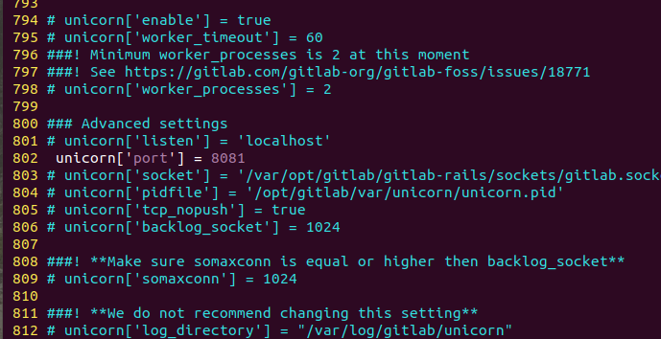
2、SSH公钥绑定
公钥生成方式：ssh-keygen -t rsa -C “user.email” //为了简单起见，执行命令之后三个回车，不用设置密码: ssh git@hostport
3、生成密钥成功进行gitlable绑定连接
cat ~/.ssh/id_rsa.pub，复制所有的内容
进入gitlable中：setting –> ssh key -> 填入密钥，如果密钥正确，会自动生成标题；
测试连接是否成功：ssh git@hostport
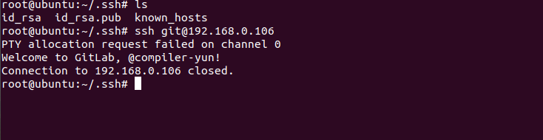

2.3、Gitlable连接Jenkins步骤
1、目的：在部门的测试环境中，开发人员一旦向gitlab仓库提交成功代码，gitlab就会自动触发jenkins构建项目。当然在构建后还可以添加项目部署或者自动化测试的脚本
2、Jenkins插件下载
进入manager Jenkins -> manager plugins->available
下载插件gitlab plugins 、gitlab Authentication plugins 、gitlab hook plugin
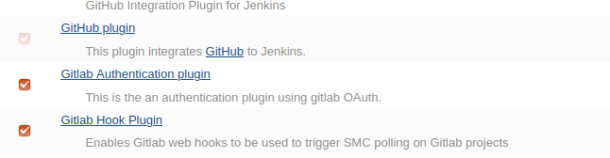
3、在Jenkins下创建测试工程
New item -> 输入工程名->选择自由风格
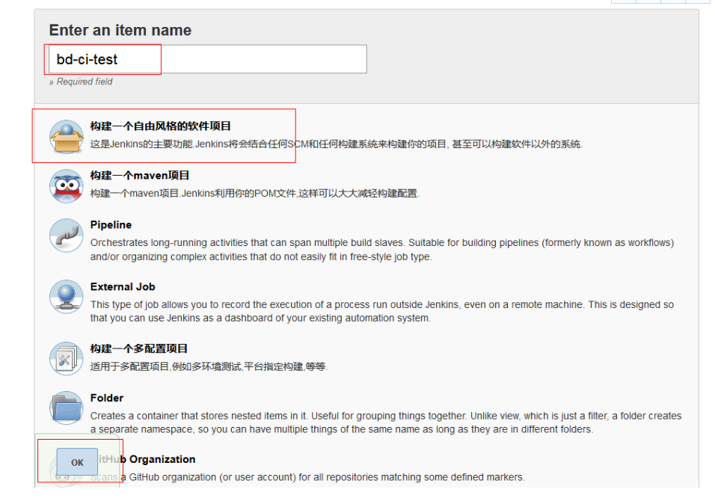
4、源码管理选择git，添加jenkins用户在gitlab上的凭据(即用户名密码)，这里选择打包的分支为release分支，这里根据需求自己填写（默认为master分支）
Repository URL 填写gitlable项目的http地址；
Credentials默认为none，需要add添加：
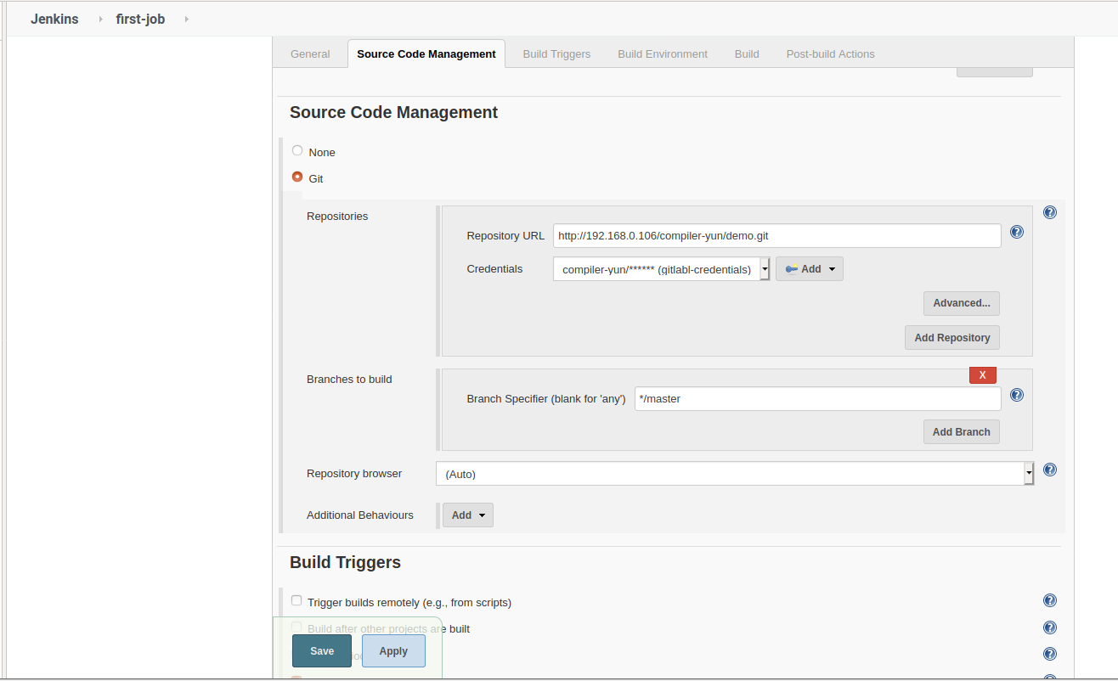
Username随便填写，passworld填写gitlbale中生成的acess token；
转到acesss token: gitlable -> settting -> acess token
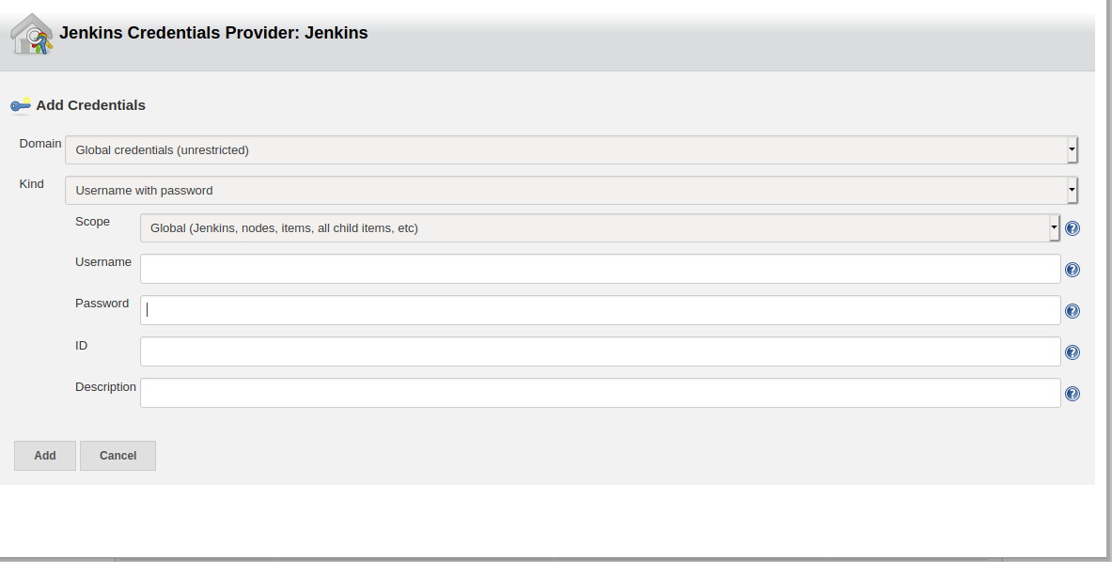
Acess token:
名称随便写，限制时间选择填写，时间是到期时间，勾选api，点击create token ,会生成一串字符，将对应的字符复制，填入到Jenkins的add credentials的password中；

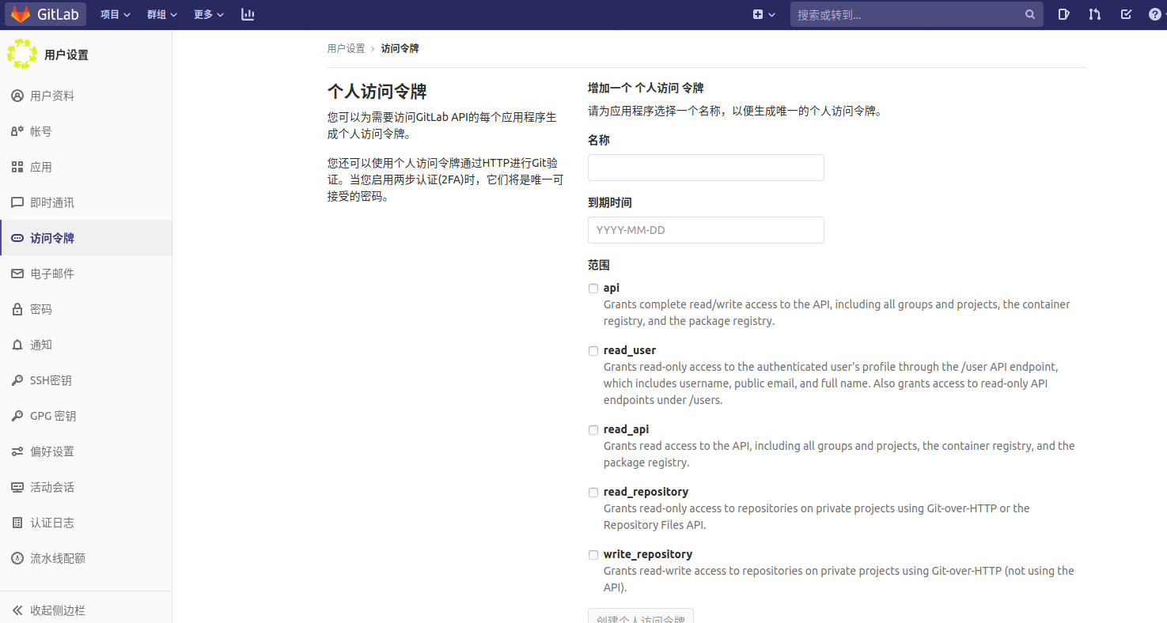
5、构建触发器
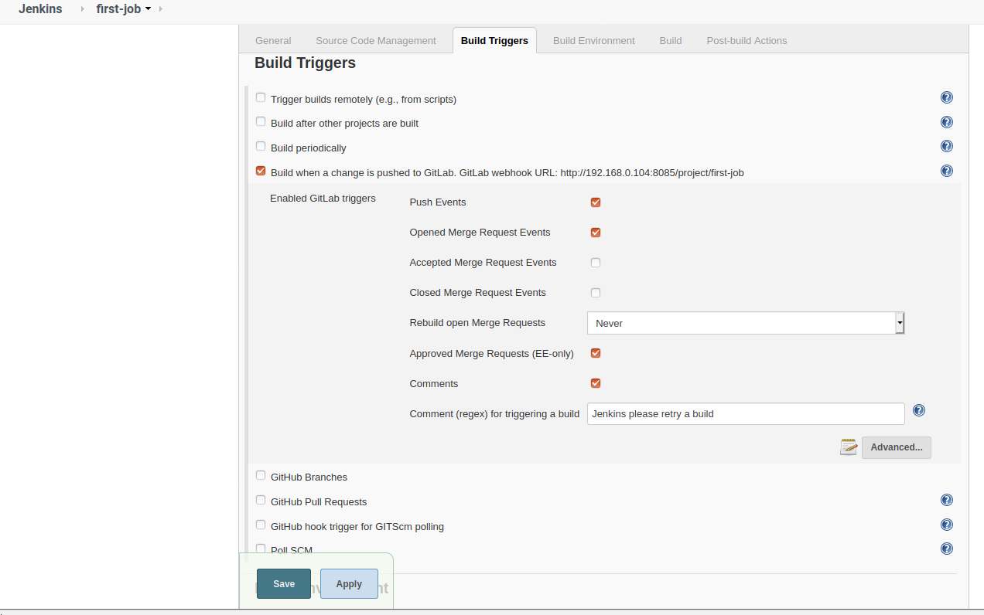
勾选图中的build when a change is pushed ………….；注意后面的gitlable webhook URL;后面配置webhooks时需要用到；
如果没有build when a change is ……………..这一项，到Jenkins –> manager Jenkins -> configure global security 勾选generate a legacy API ………………….
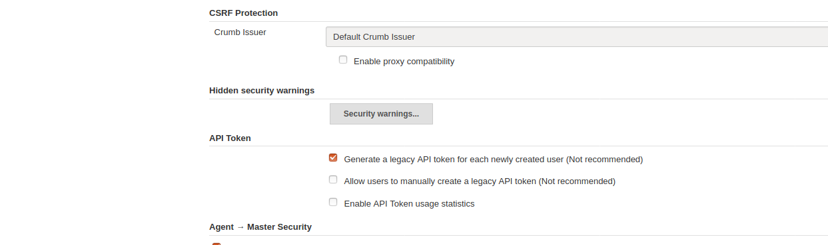
点击advanced展开：
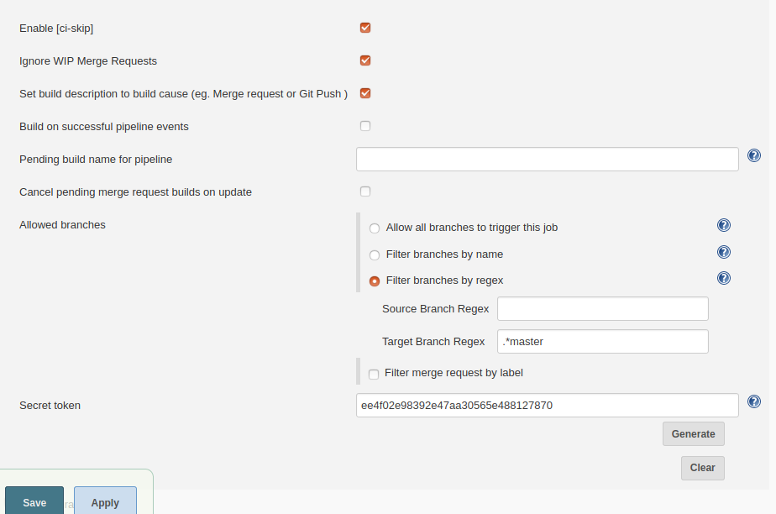
勾选filter branch by regex;
根据branch分支触发打包条件：现在有develop分支和release分支，如果不做这一步，开发只要向gitlab中提交代码（develop分支或者release分支），那么jenkins就会进行构建打包，下面我们设置判断过滤只有向release分支push代码时，才会触发构建打包。

点击generate生成一个secret token，用于配置gitlable的webhooks；

6、构建测试项目，检测配置是否成功。
回到项目界面，点击build now，在控制台输出相应的信息
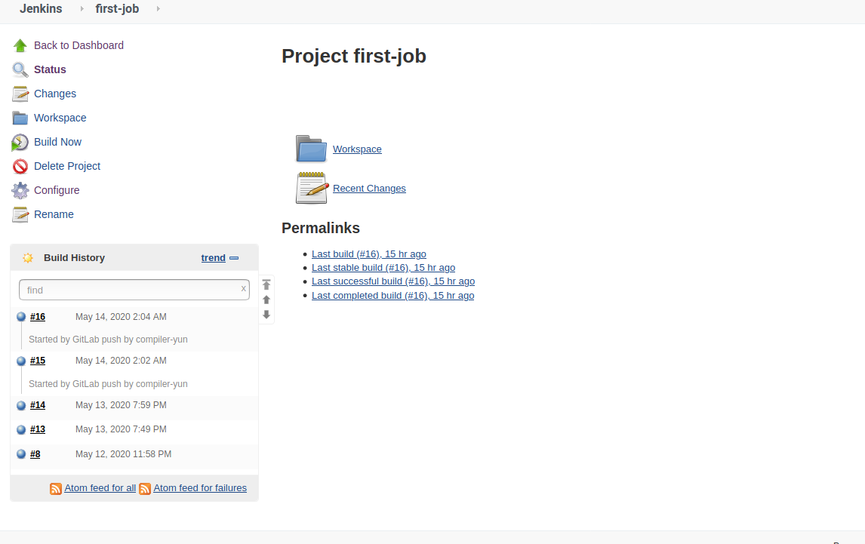
8、转到gitlable设置webhooks
project_name -> setting -> webhook
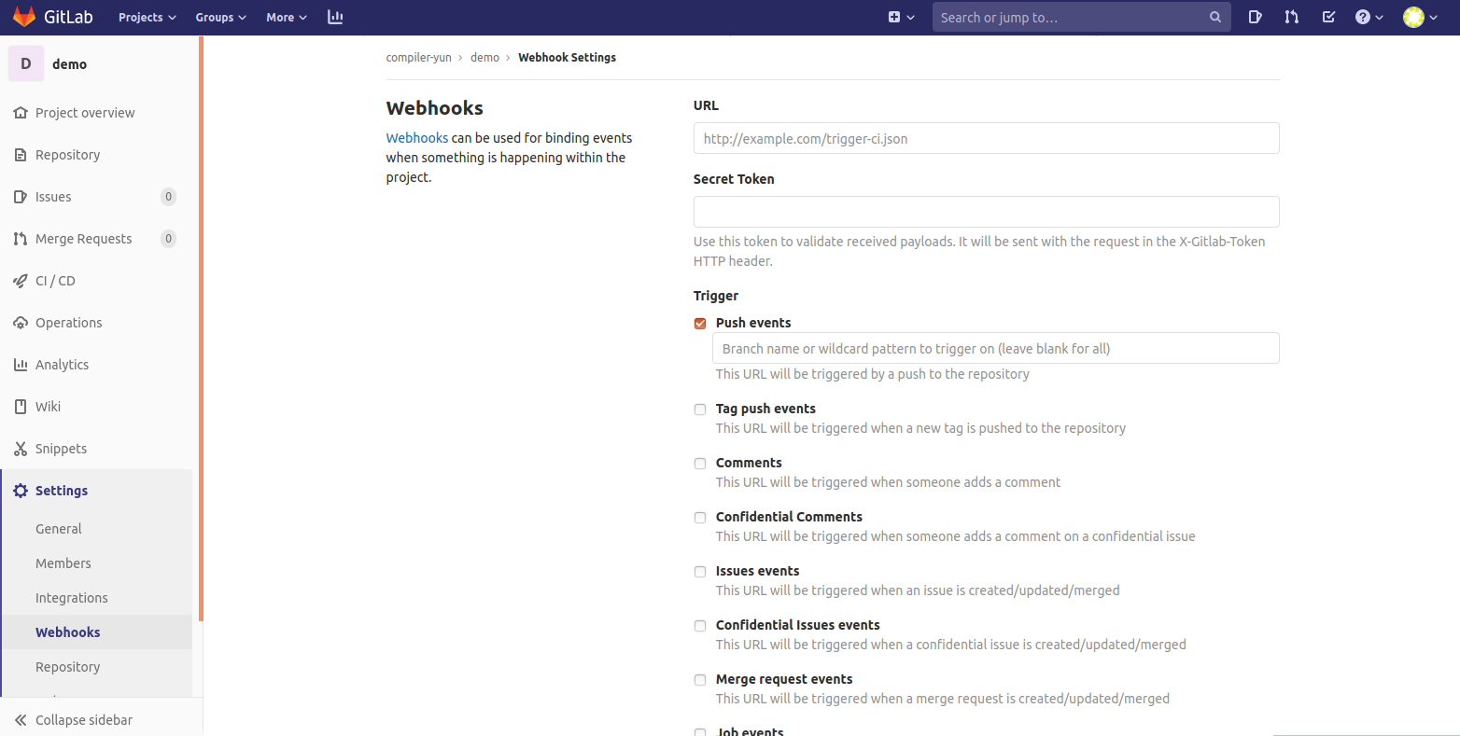
URL:填写在Jenkins中生成的Gitlable webhook URL;
Secret token : 填写在Jenkins中生成的 secret token;
勾选Enable SSL verlfication ， 点击add webhook添加
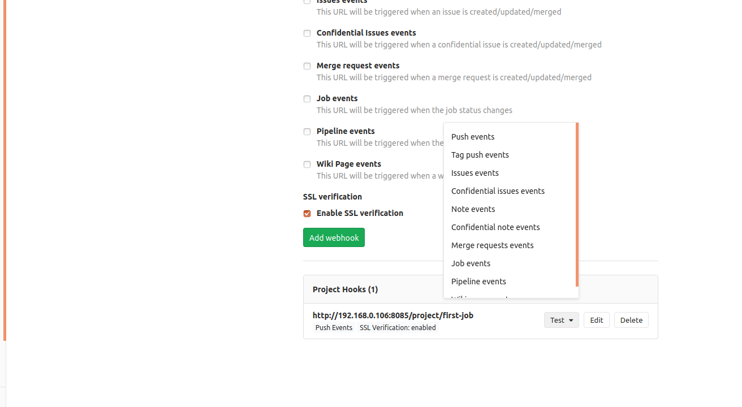
如果出现错误：Requests to the local network are not allowed
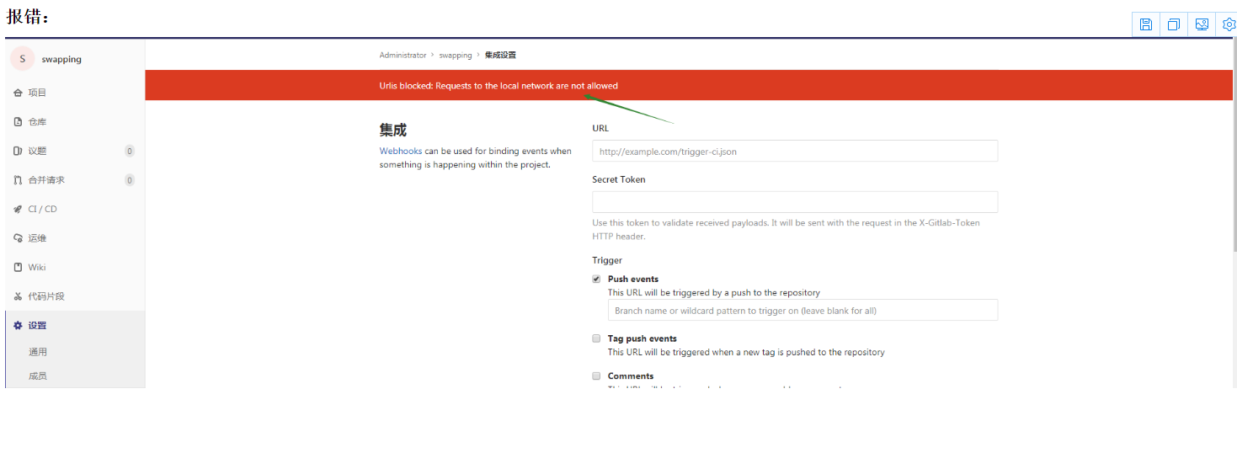
登录 admin@example.com,密码是初次设置用户的密码
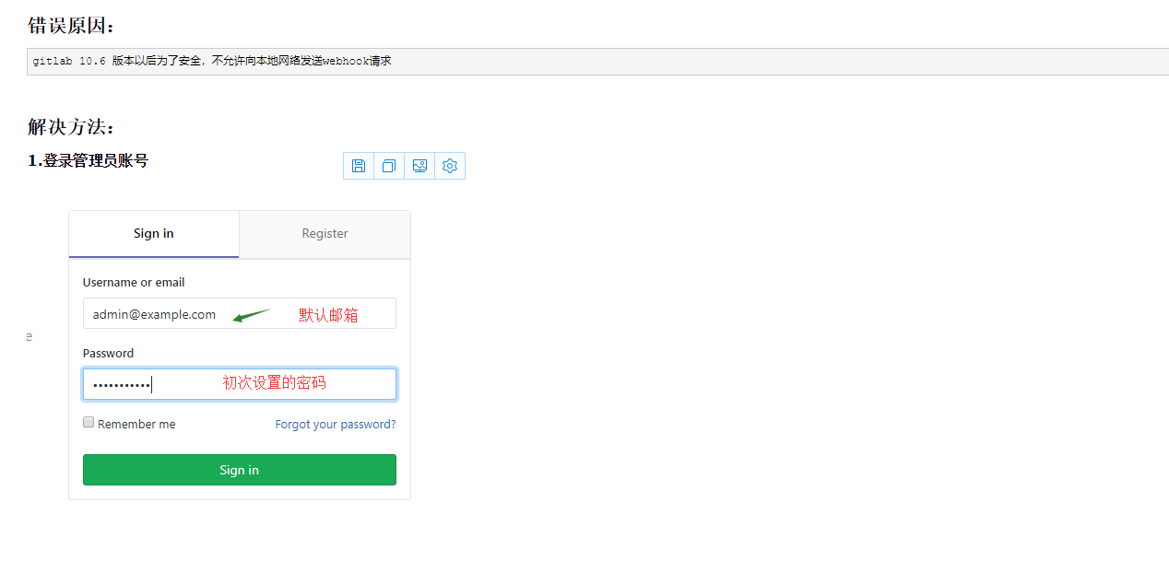

最上面一排的 最后设置按钮--->进入左侧 设置---->网络---->勾选这一项
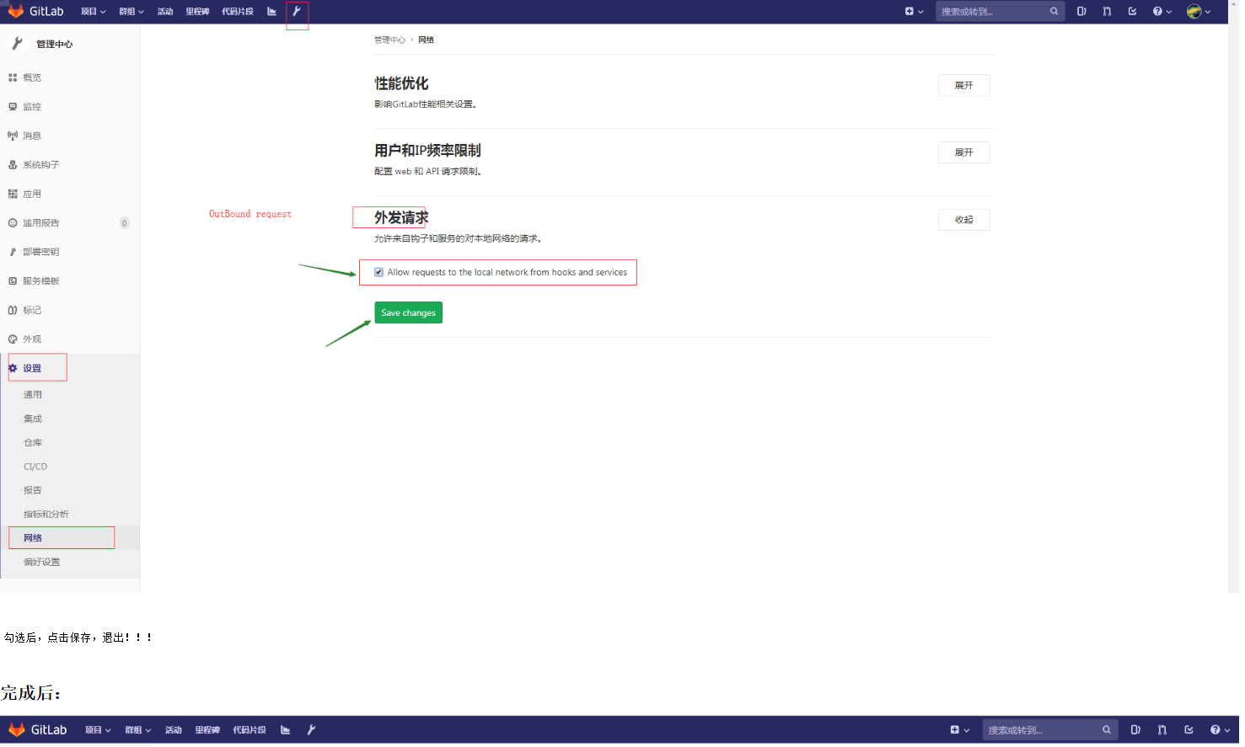
完成后，回到普通用户账号下：继续操作add webhook，生成了webhook
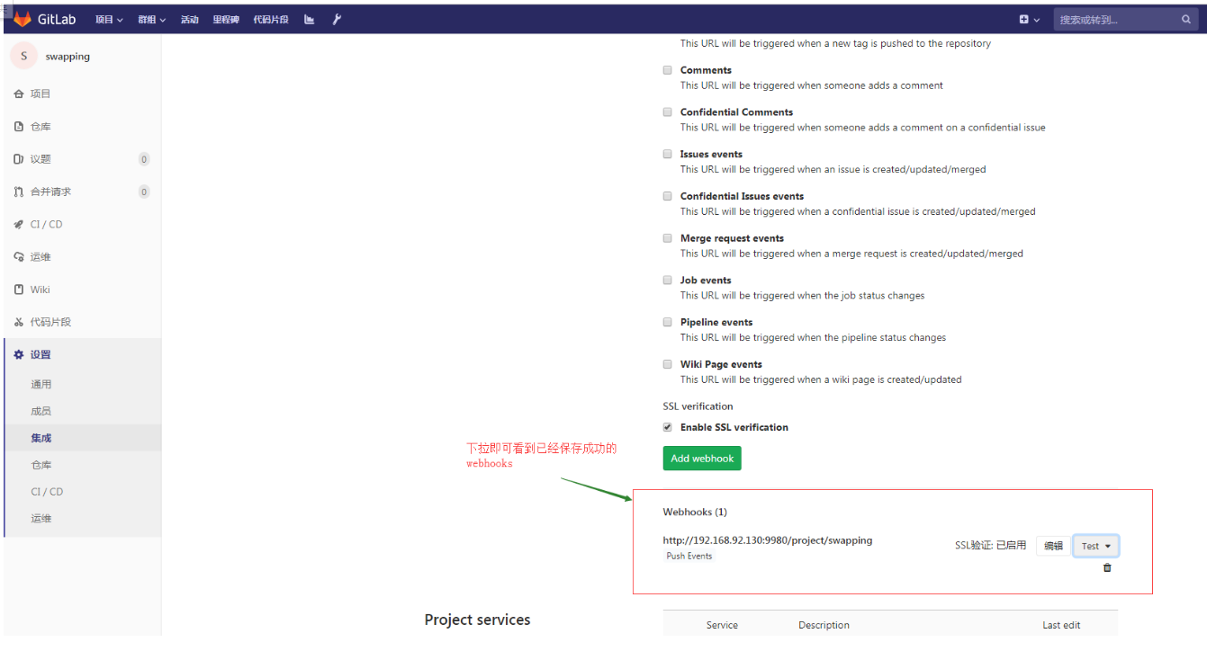
此时点击test-> push events进行猜测，返回200则测试成功。
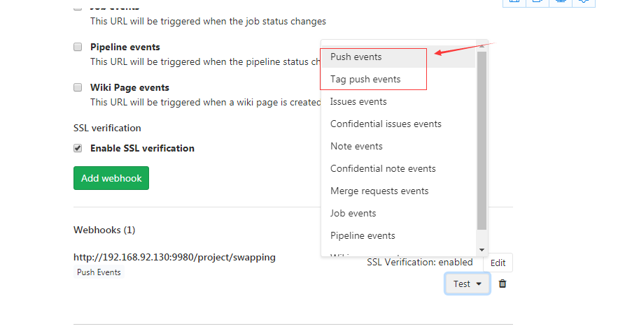

9、最后，在终端上传代码，查看结果，成功的话在Jenkins控制台输出相应的信息：
- Git clone (gitlable)URL
- Git push URL

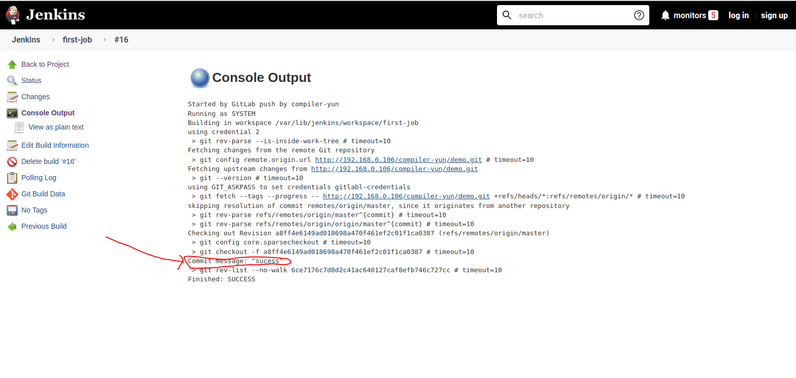

2.4、git push 时工程合并问题
Git push 时可能出现问题：
Git 合并远程分支问题解决方案：
1、把代码clone到本地仓库
git clone https://github.com/573734817pc/shop.git
2、在本地创建dev分支并与远程dev分支对应
git checkout -b dev origin/dev
3、切换到master分支
git checkout master
4、本地的dev合并到master上（遇到冲突解决完后再次提交）
git merge dev
5、推送到远程的master上
git push origin master

GItlab工程的URL地址更新和版本查看：
查看gitlable版本信息：
更改gitlable默认ip地址：vim /opt/gitlab/embedded/service/gitlab-rails/config/gitlab.yml

2.5、Gitlable分支常用命令
分支的创建：
Git branch 查看分支 git branch name 创建分支 git checkout name 切换分支
Git status 查看本地状态 git branch –D branch_name 删除分支
分支上传：
Git add . git commit –am “备注说明”
git push origin local-name name 如果不写name则默认远程与本地名相同；
第一次提交时：
git config --global user.email "you@example.com"
git config --global user.name "Your Name"

术语解释：
git branch -a //查看本地分支
git pull //重新pull后会看到提示 更新的分支
//这里pull是因为在项目文件夹下直接pull的，所以不用加SSH
git checkout 要切换的分支名
git diff //比较项目修改了哪些文件 -+分别是删除和新增的

git status //查看目前项目修改状态
git add 文件A //添加文件A到暂存区 或者 $ git add . //把所有文件都暂存（比较方便）
git commit -m "修改说明"
git push origin (HEAD-分支名)

git log :列出git工程的更新历史；

因为当前分支的最新提交落后于其对应的远程分支，所以我们先从远程库fetch到更新再和本地库合并，之后就可以git push操作了。
git fetch origin
git merge origin/master

执行git merge origin/master 遇到错误：拒绝合并；
解决方案：git merge origin/master --allow-unrelated-histories
在进行：git push sshid

3章 Gitlable-runner

3.1、安装部署
添加官方仓库：
curl -L https://packages.gitlab.com/install/repositories/runner/gitlab-runner/script.deb.sh | sudo bash
安装最新版本:
Sudo apt-get install gitlab-runner

3.2、注册gitlab-runner
3.1.1 交互式注册
Sudo gitlab-runner register
出现的步骤中
第一步填入： gitlab地址
第二步填入： token码
第三步填入： 描述（随便自填）
第四部填入： 标签（shell ……）
****************Gitlab地址和token到rnnner界面找
常用操作：
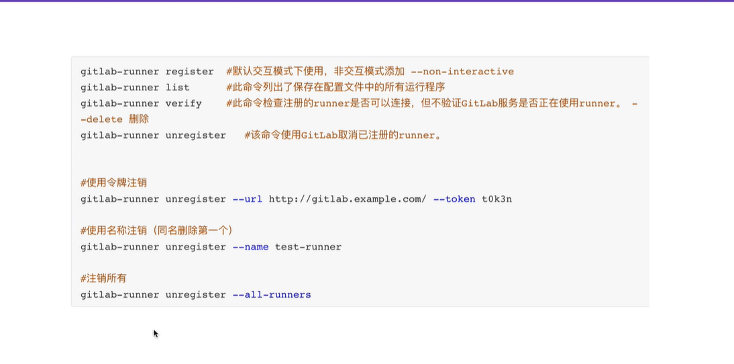

3.1.2 非交互式注册
使用docker方式注册；下载docker.io（apt-get install docker.io）
查看docker容器的启动情况：docker ps -a

进入docker内：
Docker ps | grep gitlab
复制第一行前面的字符串；
Docker exec -it 字符串 bash
Gitlab-runner register
粘贴配置内容即可；
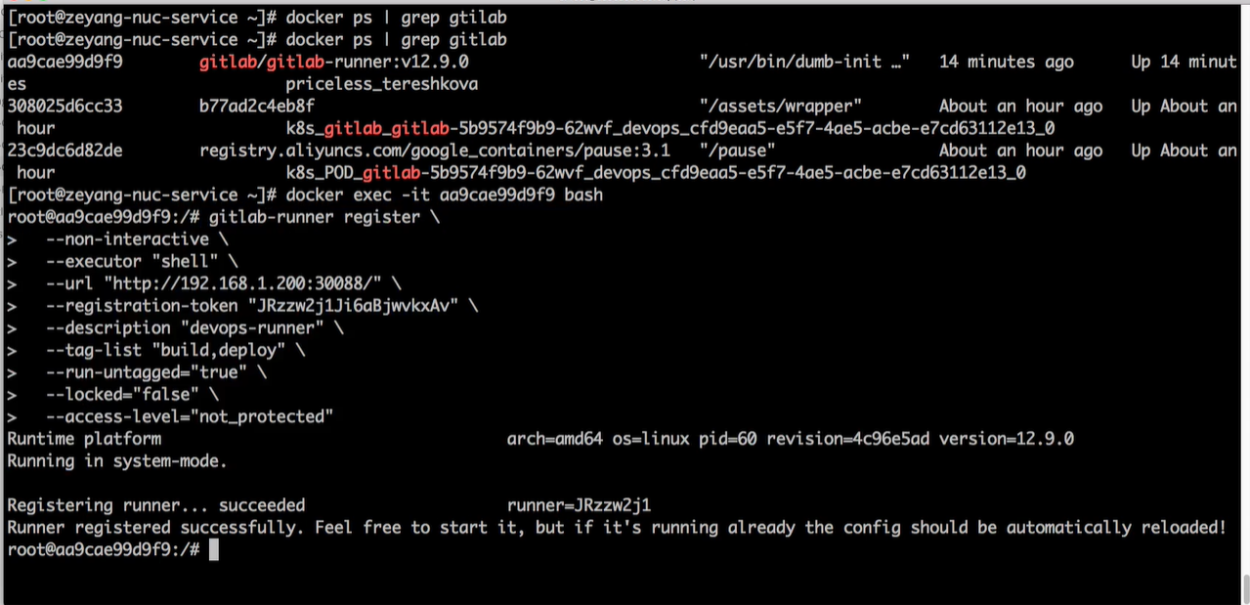

直接注册:
Docker run –itd –rm –v ~/data/gitlab-runner/config:/etc/gitlab-runner

3.1.3 关于gitlab-runner配置的操作
修改gitlab-runner工作路径的文件为： /etc/gitlab-runner/config.toml
进入文件增加builds_dir = “path”

登录gitlab-runner用户：su gitlab-runner;

Gitlab-runner权限问题：
ps aux|grep gitlab-runner #查看当前runner用户

sudo gitlab-runner uninstall #删除gitlab-runner

gitlab-runner install --working-directory /home/gitlab-runner --user root #安装并设置--user(例如我想设置为root)

sudo service gitlab-runner restart #重启gitlab-runner

ps aux|grep gitlab-runner #再次执行会发现--user的用户名已经更换成root了

3.3 .yml文件的格式
.gitlab-ci.yml文件描述：
Stages:
- build
- deploy

Build:
Stage: build
Tags:
- build
Only:
- master
Script:
- echo “mvn clean”
- echo “mvn install”

Deploy:
Stage:deploy
Tags:
-deploy
Only:
-Master
Script:
-echo “hello deploy”

Gitlable pipline:
检查runner状态：
gitlab-runner list ---runner 列表； gitlab-runer verify---查看runner是否可用
runner存在Ubuntu下的目录：/home/gitlab-runner/

3.4 gitlab-runner执行脚本权限问题

3.4.1、runner更改到root权限
用runner跑脚本或者是对文件进行改动的时候，runner属于其他用户
在执行的过程中总是会遇到许多关于权限的问题：
首先查看runner的权限，是普通用户还是root权限，方法如下：
Ps aux | grep gitlab-runner #查看当前runner用户权限
Sudo gitlab-runner uninstall #删除runner用户
Gitlab-runner install –working-directory /home/gitlab-runner --user root #安装并设置—user 为root用户
Sudo service gitlab-runner restart #重启gitlab-runner
Ps aux | grep gitlab-runner #再次执行你会发现runner用户已经拥有root用户权限了

3.4.2 文件夹权限管理
第二种情况是，即便是root权限也会时常遇到没有权限问题，
这是因为runner为其他用户，所以需要查看runner工作目录下文件的权限：
Ls –l
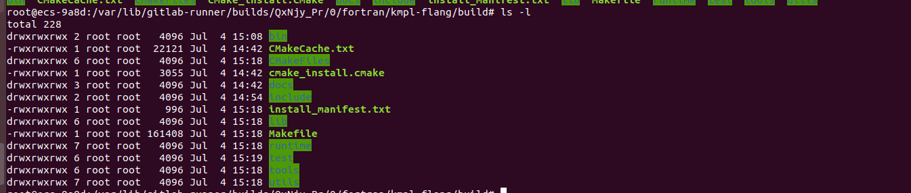
分别为本地用户，组用户，其他用户
其他用户一般为..x，只有可执行权限，没有读写权限，多以这时候将需要涉及到的文件权限设置为全满（可读、写、执行）：
Chmod –R 777 filename

3.4.3、当执行install的时候出现错误
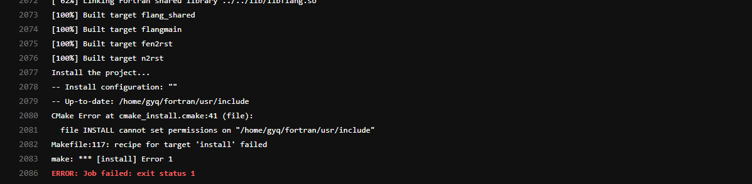

3.5、终端登录gitlab-runner用户
登录命令：su username(su gitlab-runner、sudo su 、 su gyq)

3.5.1、当登录验证失败-忘记了密码的时候
----登录root权限，执行命令：passwd username更改用户密码
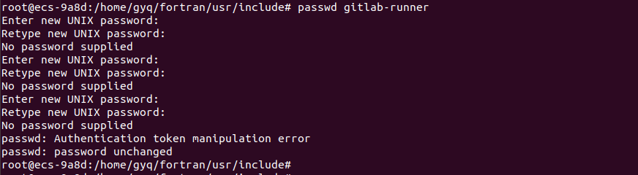

3.5.2、修改密码后显示错误
This account is currently not available
首先可以查看passwd文件中用户的shell使用脚本，命令： cat /etc/passwd | grep username
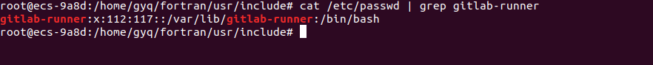如果是：/usr/sbin/nologin，建议修改为/bin/bash
修改完之后从新登录用户发现错误：
/bin/bash not available ,not find this directory
这是因为没有设置用户需要使用的shell脚本为/bin/bash

可以执行命令: usermod –s /bin/bash username 来修改用户使用的脚本为/bin/bash
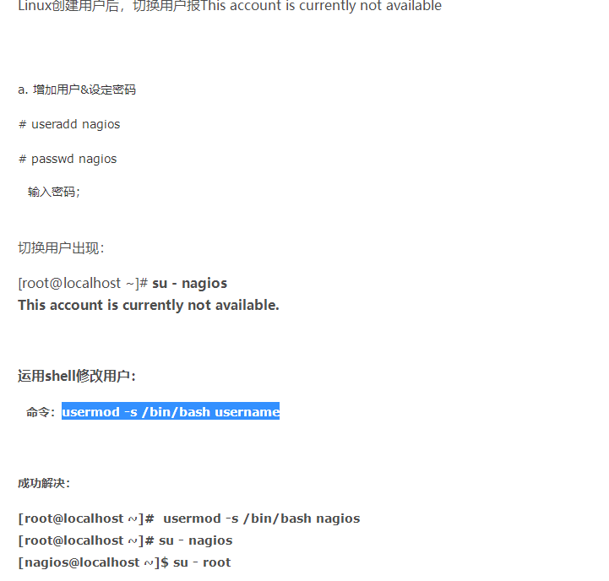
修改完毕之后登录gitlab-runner用户，输入命令su gitlab-runner显示成功
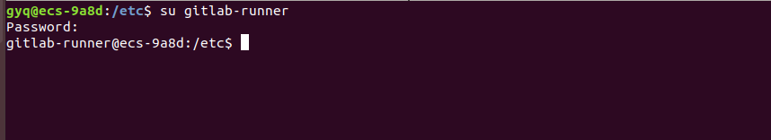
在gitlab-runner用户下，登录root权限：
命令： sudo su
提示错误：
您的账户不在sudoers中，请添加到sudoers中；
解决方案：
进入/etc/soduers文件中，添加sudoers成员，sudiers默认为r— r-- --- 440权限，所以需要先更改权限为可写，如下图：
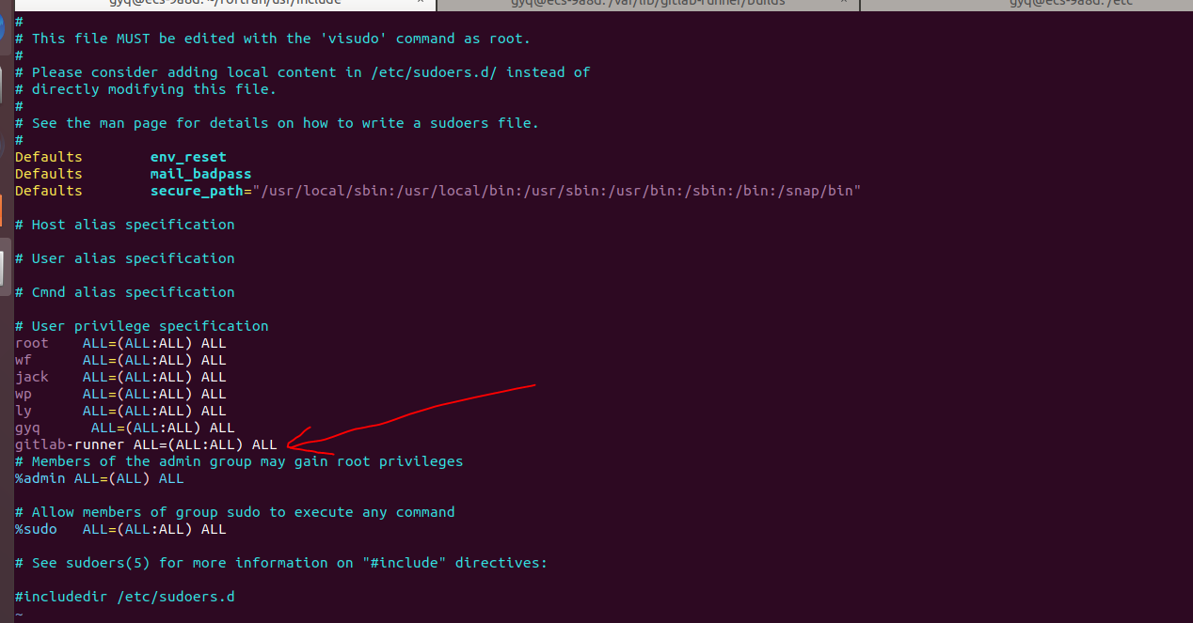
按照格式添加完之后登录username用户从新登录超级用户模式成功
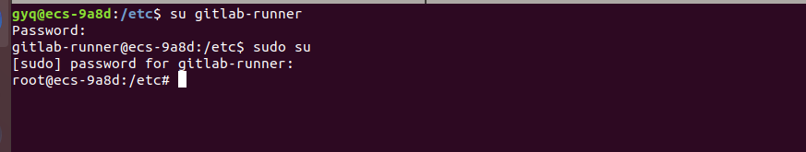

3.5.3 指令usermod解析
1、命令概述
Usermod可以用来修改用户账号的各项设定，usermod不允许改变正在线上使用这账号的名称，当usermod命令用来改变user id，必须确认这名user没有在执行任何程序
2、命令语法
usermod [option] [username]
3、Option:
-c <备注> 修改用户账号的备注文字
-d <登录目录> 修改用户登录时的目录
-e <有效期限> 修改账号的有效期限
-g <群组> 修改用户所属的群组
-f <缓冲天数> 修改在密码过期后多少天即关闭该账号
-G <群组> 修改用户所属的附加群组
-I <账号名称> 修改用户账号名称
-L <锁定用户密码>，是密码无效
-s <shell> 修改用户登录后使用的shell
-u <uid> 修改用户ID
-U 解除密码锁定

4、命令示范：
-c 修改备注信息：
[root@lzg ~]# tail -1 /etc/passwd
Jerry:x:5003:5003::/home/Jerry:/bin/bash
[root@lzg ~]# usermod -c jerry Jerry
[root@lzg ~]# tail -1 /etc/passwd
Jerry:x:5003:5003:jerry:/home/Jerry:/bin/bash
-d 修改用户家目录
[root@lzg ~]# tail -1 /etc/passwd
Jerry:x:5003:5003:jerry:/home/Jerry:/bin/bash
[root@lzg ~]# mkdir /home/jerry
[root@lzg ~]# usermod -d /home/jerry/ Jerry
[root@lzg ~]# tail -1 /etc/passwd
Jerry:x:5003:5003:jerry:/home/jerry/:/bin/bash
-g 修改用户所属群组
[root@lzg ~]# tail -1 /etc/passwd
Jerry:x:5003:5003:jerry:/home/jerry/:/bin/bash
[root@lzg ~]# usermod -g 5002 Jerry
[root@lzg ~]# tail -1 /etc/passwd
Jerry:x:5003:5002:jerry:/home/jerry/:/bin/bash

3.6 命令passwd更改账户密码
Passwd 更改账户密码
命令格式： passwd [option] [username]
描述：
命令Passwd ：普通用户只能更改自己的账户密码，而超级用户可以更改其他账户的密码，也可以更改相关账户以及有效期
密码更改：首先提示旧密码，再次输入两次新密码更改密码
选项：Passwd可以接受的选项有：
-a (--all)
次选项只能和-S一起用，用来显示所有用户的状态(passwd –a -S)
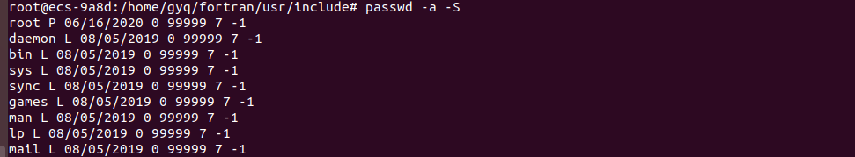
-d (--delete)
删除用户密码，让它为空，这是禁用一个用户密码的快速方法，他将设置给出名称的账户
-e (--expire)
让一个账户立即过期，下次登录是修改登录密码
-h (--help)
显示帮助信心
-i (--inactive INACTIVE)
此选项用于在一个密码过去一定天数以后禁用此用户，一个密码过期INACTIVE天之后用户将不能再登录此账户
-k (--keep-tokens)
表示更改密码只应该因为认证口令（密码）过期更改，用户希望保留尚未过期的口令（密码）
-l (--lock)
锁定指定账户的密码，此选项锁定了密码的用户不允许更改密码
-n (--mindays MINDAYS)
在密码更改之间的最小天数设置为mindays,此字段中的0值表示用户可以自爱任何时间更改其密码
-q (--quiet)
安静模式
-r (repository REPOSITORY)
在REPOSITORY中更改密码
-R (--root CHROOT_DIR)
属性中的配置文件应用CHROOT_DIR目录中的更改
-S (--status)
显示账户的状态信息，状态信息包含7个字段，七个字段分别是：用户登录名、第二个字段表示用户账户是否已经锁定密码（L），没有密码（NP）或者密码可用（P）、第三个字段给出最后一次更改的日期、接下来的四个字段分别是密码的最小年龄、最大年龄、警告期、和禁用期。这些年龄以天为单位计算。
-u (--unlock)
解锁指定用户的密码，此操作通过将密码更改回先前值（改回使用-l之前的值）重新启用密码。
-w (--warndays WARN_DAYS)
设置在要求更改密码之前警告的天数，WARN_DAYS选项是在密码过期之前提前警告的天使
-x (--maxdays MAX_DAYS)
设置密码仍然有效的最大天数，MAX_DAYS之后，密码会要求更改

退出值：
- 成功
- 权限不够
- 无效的选项组合
- 意外的失败，什么也没做
- 意外的失败，passwd文件丢失
- Passwd文件忙，请重试
- 给了选项一个无效的参数

4章 容器docker安装部署

4.1、安装docker ce （社区版本，免费）
- 卸载原本的docker.io：sudo apt-get remove docker docker-engine docker.io containerd runc

docker 版本变化说明
Docker从1.13版本之后采用 时间线 的方式作为版本号，分为社区版CE和企业版EE。社区版是免费提供给个人开发者和小型团体使用的，企业版会提供额外的收费服务，比如经过官方测试认证过的基础设施、容器、插件等。社区版按照 stable和edge 两种方式发布，每个季度 更新stable版本（稳定版），如17.06，17.09；每个月份更新edge版本，如17.09， 17.10。
docker-ce版：有 stable稳定系列和edge测试系列。
docker-ee版：商用系列。

需求说明
docker 可以做到系统环境隔离，所以，当你希望你的工程有一个独立的开发环境时，可以使用docker。当然，docker技术远远不止这些。

安装环境说明
Docker 要求 Ubuntu 系统的内核版本高于 3.10，查看 Ubuntu 版本是否支持 Docker：
uname -r
linux系统版本：Ubuntu 18.04 LTS 64bit。

安装docker
可以从 docker官网 获取最新的docker 安装包（然而由于国内特有的墙的存在，目前docker官网在不科学上网的情况下是上不去的）。所以下面这一步基本上不能成功：
wget -qO- https://get.docker.com/ | sh
所以，这里我们只能选择一些镜像站了。这里，我用阿里镜像站。
# step 1: 安装必要的一些系统工具
sudo apt-get update
sudo apt-get -y install apt-transport-https ca-certificates curl software-properties-common
# step 2: 安装GPG证书
curl -fsSL http://mirrors.aliyun.com/docker-ce/linux/ubuntu/gpg | sudo apt-key add -
# Step 3: 写入软件源信息
sudo add-apt-repository "deb [arch=amd64] http://mirrors.aliyun.com/docker-ce/linux/ubuntu $(lsb_release -cs) stable"
# Step 4: 更新并安装 Docker-CE
sudo apt-get -y update
sudo apt-get -y install docker-ce
# 安装指定版本的Docker-CE:
# Step 1: 查找Docker-CE的版本:
# apt-cache madison docker-ce
# docker-ce | 17.03.1~ce-0~ubuntu-xenial | http://mirrors.aliyun.com/docker-ce/linux/ubuntu xenial/stable amd64 Packages
# docker-ce | 17.03.0~ce-0~ubuntu-xenial | http://mirrors.aliyun.com/docker-ce/linux/ubuntu xenial/stable amd64 Packages
# Step 2: 安装指定版本的Docker-CE: (VERSION 例如上面的 17.03.1~ce-0~ubuntu-xenial)
# sudo apt-get -y install docker-ce=[VERSION]
看一下是否安装成功，查看一下docker版本：docker -v
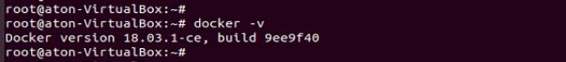

启动docker
安装完以后，启动docker：
systemctl start docker
或者：
service docker start

参考1：Centos7里docker安装
# step 1: 安装必要的一些系统工具
sudo yum install -y yum-utils device-mapper-persistent-data lvm2
# Step 2: 添加软件源信息
sudo yum-config-manager --add-repo http://mirrors.aliyun.com/docker-ce/linux/centos/docker-ce.repo
# Step 3: 更新并安装 Docker-CE
sudo yum makecache fast
sudo yum -y install docker-ce
# Step 4: 开启Docker服务
sudo service docker start
# 注意：
# 官方软件源默认启用了最新的软件，您可以通过编辑软件源的方式获取各个版本的软件包。例如官方并没有将测试版本的软件源置为可用，你可以通过以下方式开启。同理可以开启各种测试版本等。
# vim /etc/yum.repos.d/docker-ce.repo
# 将 [docker-ce-test] 下方的 enabled=0 修改为 enabled=1
#
# 安装指定版本的Docker-CE:
# Step 1: 查找Docker-CE的版本:
# yum list docker-ce.x86_64 --showduplicates | sort -r
# Loading mirror speeds from cached hostfile
# Loaded plugins: branch, fastestmirror, langpacks
# docker-ce.x86_64 17.03.1.ce-1.el7.centos docker-ce-stable
# docker-ce.x86_64 17.03.1.ce-1.el7.centos @docker-ce-stable
# docker-ce.x86_64 17.03.0.ce-1.el7.centos docker-ce-stable
# Available Packages
# Step2 : 安装指定版本的Docker-CE: (VERSION 例如上面的 17.03.0.ce.1-1.el7.centos)
# sudo yum -y install docker-ce-[VERSION]

4.2、docker部署操作
systemctl enable docker #设置开机自动启用docker服务
systemctl start docker #启动docker 服务

参考2：Ubuntu 16.04 安装 Docker
1.选择国内的云服务商，这里选择阿里云为例
curl -sSL http://acs-public-mirror.oss-cn-hangzhou.aliyuncs.com/docker-engine/internet | sh -
2.安装所需要的包
sudo apt-get install linux-image-extra-$(uname -r) linux-image-extra-virtual
3.添加使用 HTTPS 传输的软件包以及 CA 证书
sudo apt-get update
sudo apt-get install apt-transport-https ca-certificates
4.添加GPG密钥
sudo apt-key adv --keyserver hkp://p80.pool.sks-keyservers.net:80 --recv-keys 58118E89F3A912897C070ADBF76221572C52609D
5.添加软件源
echo "deb https://apt.dockerproject.org/repo ubuntu-xenial main" | sudo tee /etc/apt/sources.list.d/docker.list
6.添加成功后更新软件包缓存
sudo apt-get update
7.安装docker
sudo apt-get install docker-engine
8.启动 docker
sudo systemctl enable docker
sudo systemctl start docker
Gitclone地址：yunqiang@192.168.1.100:/URL
在新安装的Ubuntu下，缺少g++或者gcc，安装出现问题：
E: Could not get lock /var/lib/dpkg/lock-frontend - open (11: Resource temporarly unavailable)
解决方法：
删除锁定文件，行了
sudo rm /var/lib/dpkg/lock-frontend
sudo rm /var/lib/dpkg/lock
Could not get lock /var/cache/apt/archives/lock
解决办法：
sudo rm -rf /var/cache/apt/archives/lock
sudo apt-get update

5章 Gitlab-ce安装配置

5.1、Ubuntu下命令行自动安装
安装教程地址：https://www.cnblogs.com/xiaojf/p/11113363.html
1.安装并配置必要的依赖关系
sudo apt-get update
sudo apt-get install -y curl openssh-server ca-certificates
接下来，安装Postfix发送通知邮件。如果您想使用其他解决方案发送电子邮件，请跳过此步骤并在安装GitLab后配置外部SMTP服务器。
sudo apt-get install -y postfix
在Postfix安装期间，可能会出现一个配置屏幕。选择“Internet站点”并按回车。使用您的服务器的外部DNS作为'邮件名'并按回车。如果出现其他屏幕，请继续按回车键以接受默认值。
2.添加GitLab软件包存储库并安装软件包
添加GitLab软件包存储库。
curl https://packages.gitlab.com/install/repositories/gitlab/gitlab-ee/script.deb.sh | sudo bash
接下来，安装GitLab软件包。将`http：// gitlab.steven.com`更改为您想要访问您的GitLab实例的URL。安装将自动在该URL处配置并启动GitLab。安装后HTTPS需要额外的配置。
sudo EXTERNAL_URL="http://gitlab.steven.com" apt-get install gitlab-ee

安装成功会出现以下这个界面：

登录方式: 打开网页输入http://hostport
第一次访问时，您将被重定向到密码重置屏幕。提供初始管理员帐户的密码，您将被重定向回登录屏幕。使用默认帐户的用户名root登录。

5.2、Gitlable配置:
1、gitlable默认端口是8080，容易冲突，建议更改：sudo vi /etc/gitlab/gitlab.rb
将端口号unicore[‘port’] = 8080 更改；更改完配置之后执行命令：gitlable-ctl reconfigure重新配置操作；
2、SSH公钥绑定
公钥生成方式：ssh-keygen -t rsa -C “user.email” //为了简单起见，执行命令之后三个回车，不用设置密码: ssh git@hostport
3、生成密钥成功进行gitlable绑定连接
cat ~/.ssh/id_rsa.pub，复制所有的内容
进入gitlable中：setting –> ssh key -> 填入密钥，如果密钥正确，会自动生成标题；
测试连接是否成功：ssh git@hostport

5.3、手动安装rpm包
下载地址: https://packages.gitlab.com/gitlab/gitlab-ce

6章 centos7命令

6.1、防火墙操作命令
1、开放端口
firewall-cmd --zone=public --add-port=5672/tcp --permanent # 开放5672端口
firewall-cmd --zone=public --remove-port=5672/tcp --permanent #关闭5672端口
firewall-cmd --reload # 配置立即生效

2、查看防火墙所有开放的端口
firewall-cmd --zone=public --list-ports

3.、关闭防火墙
如果要开放的端口太多，嫌麻烦，可以关闭防火墙，安全性自行评估
systemctl stop firewalld.service

4、查看防火墙状态
firewall-cmd --state

5、查看监听的端口
netstat -lnpt
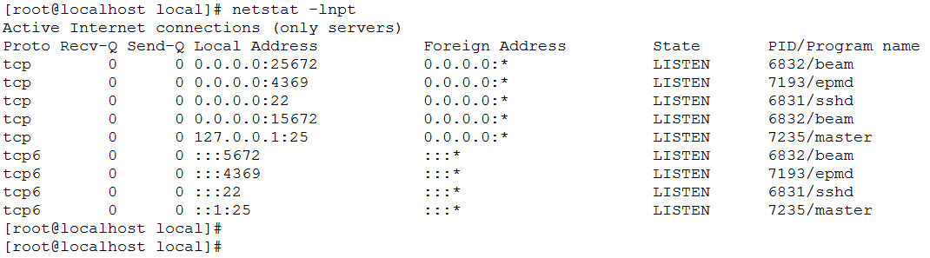
PS:centos7默认没有 netstat 命令，需要安装 net-tools 工具，yum install -y net-tools

6、检查端口被哪个进程占用
netstat -lnpt |grep 5672
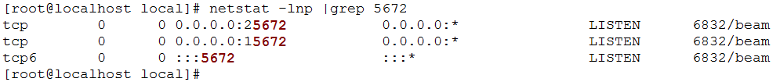

7、查看进程的详细信息
ps 6832
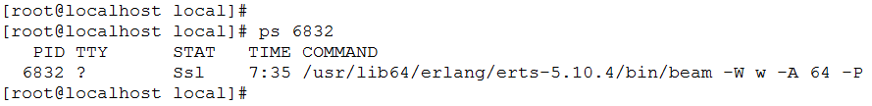

8、中止进程
kill -9 6832

9、yum –y update 和yum -y upgrade
Yum –y update : 升级多有包的同时也升级软件和系统内核
Yum –y upgrade : 只升级所有的包，不升级软件和系统内核

git基础操作和学习

7.1 git常见命令
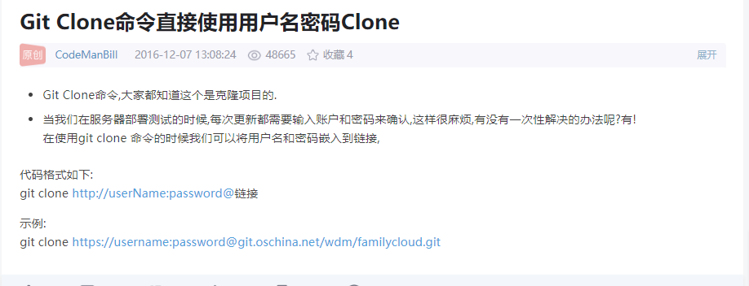
git clone 在下拉代码之前先执行git pull，切换到最新代码

下拉项目中其他分支操作: git clone address -b branch-name

7.2、 公司的git分支创建与合并
主分支为项目分支；
自己创建一个自己的工作分支并且切换到分支上： git checkout –b branch_name
git checkout –b branch_name ---- 他是下面两条指令的缩写
git branch branch_name
git checkout branch_name
分支的新建与合并
让我们来看一个简单的分支新建与分支合并的例子，实际工作中你可能会用到类似的工作流。 你将经历如下步骤：
- 开发某个网站。
- 为实现某个新的用户需求，创建一个分支。
- 在这个分支上开展工作。
正在此时，你突然接到一个电话说有个很严重的问题需要紧急修补。 你将按照如下方式来处理：
- 切换到你的线上分支（production branch）。
- 为这个紧急任务新建一个分支，并在其中修复它。
- 在测试通过之后，切换回线上分支，然后合并这个修补分支，最后将改动推送到线上分支。
- 切换回你最初工作的分支上，继续工作。

新建分支
首先，我们假设你正在你的项目上工作，并且在 master 分支上已经有了一些提交。
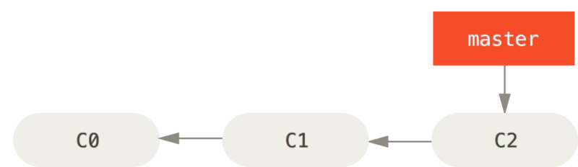
Figure 18. 一个简单提交历史
现在，你已经决定要解决你的公司使用的问题追踪系统中的 #53 问题。 想要新建一个分支并同时切换到那个分支上，你可以运行一个带有 -b 参数的 git checkout 命令：
$ git checkout -b iss53
Switched to a new branch "iss53"
它是下面两条命令的简写：
$ git branch iss53
$ git checkout iss53
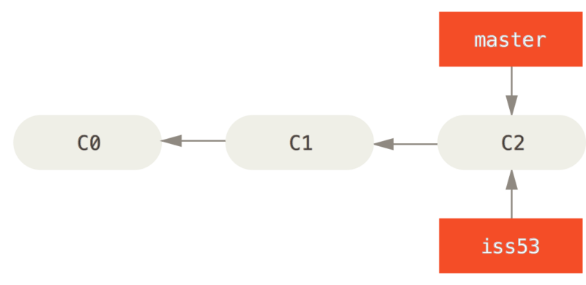
Figure 19. 创建一个新分支指针
你继续在 #53 问题上工作，并且做了一些提交。 在此过程中，iss53 分支在不断的向前推进，因为你已经检出到该分支 （也就是说，你的 HEAD 指针指向了 iss53 分支）
$ vim index.html
$ git commit -a -m 'added a new footer [issue 53]'
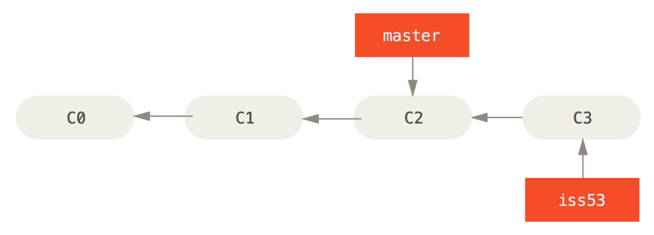
Figure 20. iss53 分支随着工作的进展向前推进
现在你接到那个电话，有个紧急问题等待你来解决。 有了 Git 的帮助，你不必把这个紧急问题和 iss53 的修改混在一起， 你也不需要花大力气来还原关于 53# 问题的修改，然后再添加关于这个紧急问题的修改，最后将这个修改提交到线上分支。 你所要做的仅仅是切换回 master 分支。
但是，在你这么做之前，要留意你的工作目录和暂存区里那些还没有被提交的修改， 它可能会和你即将检出的分支产生冲突从而阻止 Git 切换到该分支。 最好的方法是，在你切换分支之前，保持好一个干净的状态。 有一些方法可以绕过这个问题（即，暂存（stashing） 和 修补提交（commit amending））， 我们会在 贮藏与清理 中看到关于这两个命令的介绍。 现在，我们假设你已经把你的修改全部提交了，这时你可以切换回 master 分支了：
$ git checkout master
Switched to branch 'master'
这个时候，你的工作目录和你在开始 #53 问题之前一模一样，现在你可以专心修复紧急问题了。 请牢记：当你切换分支的时候，Git 会重置你的工作目录，使其看起来像回到了你在那个分支上最后一次提交的样子。 Git 会自动添加、删除、修改文件以确保此时你的工作目录和这个分支最后一次提交时的样子一模一样。
接下来，你要修复这个紧急问题。 我们来建立一个 hotfix 分支，在该分支上工作直到问题解决：
$ git checkout -b hotfix
Switched to a new branch 'hotfix'
$ vim index.html
$ git commit -a -m 'fixed the broken email address'
[hotfix 1fb7853] fixed the broken email address
1 file changed, 2 insertions(+)
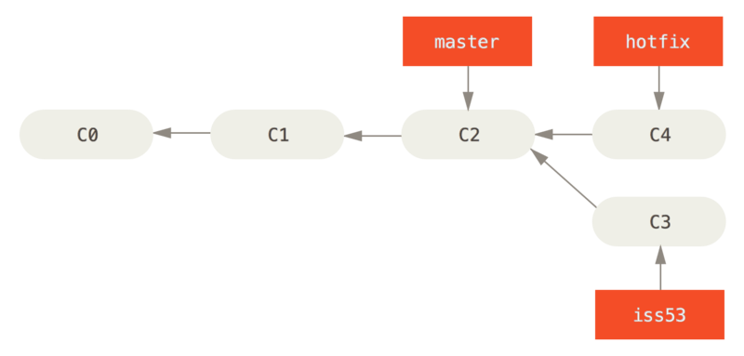
Figure 21. 基于 master 分支的紧急问题分支 hotfix branch
你可以运行你的测试，确保你的修改是正确的，然后将 hotfix 分支合并回你的 master 分支来部署到线上。 你可以使用 git merge 命令来达到上述目的：
$ git checkout master
$ git merge hotfix
Updating f42c576..3a0874c
Fast-forward
index.html | 2 ++
1 file changed, 2 insertions(+)
在合并的时候，你应该注意到了“快进（fast-forward）”这个词。 由于你想要合并的分支 hotfix 所指向的提交 C4 是你所在的提交 C2 的直接后继， 因此 Git 会直接将指针向前移动。换句话说，当你试图合并两个分支时， 如果顺着一个分支走下去能够到达另一个分支，那么 Git 在合并两者的时候， 只会简单的将指针向前推进（指针右移），因为这种情况下的合并操作没有需要解决的分歧——这就叫做 “快进（fast-forward）”。
现在，最新的修改已经在 master 分支所指向的提交快照中，你可以着手发布该修复了。
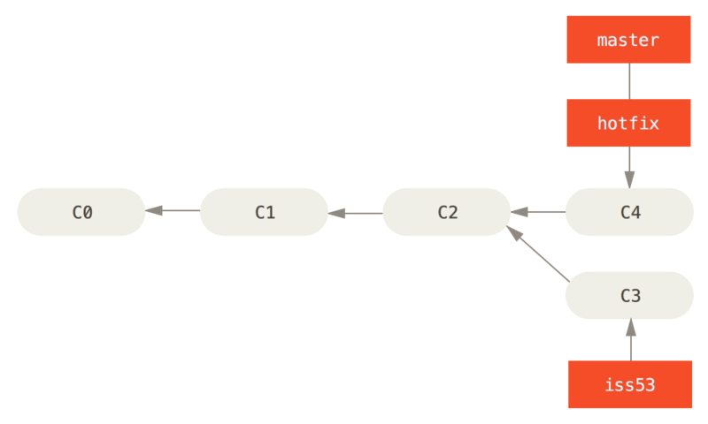
Figure 22. master 被快进到 hotfix
关于这个紧急问题的解决方案发布之后，你准备回到被打断之前时的工作中。 然而，你应该先删除 hotfix分支，因为你已经不再需要它了 —— master 分支已经指向了同一个位置。 你可以使用带 -d 选项的 git branch 命令来删除分支：
$ git branch -d hotfix
Deleted branch hotfix (3a0874c).
现在你可以切换回你正在工作的分支继续你的工作，也就是针对 #53 问题的那个分支（iss53 分支）。
$ git checkout iss53
Switched to branch "iss53"
$ vim index.html
$ git commit -a -m 'finished the new footer [issue 53]'
[iss53 ad82d7a] finished the new footer [issue 53]
1 file changed, 1 insertion(+)
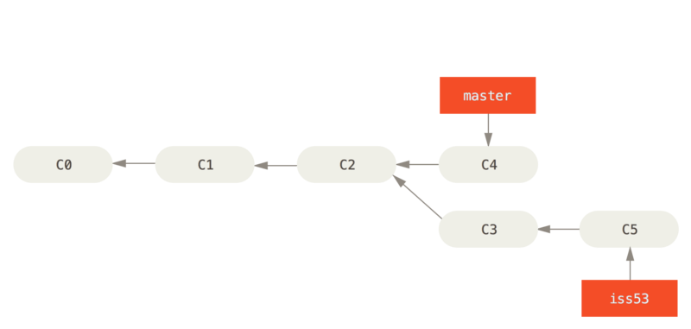
Figure 23. 继续在 iss53 分支上的工作
你在 hotfix 分支上所做的工作并没有包含到 iss53 分支中。 如果你需要拉取 hotfix 所做的修改，你可以使用 git merge master 命令将 master 分支合并入 iss53 分支，或者你也可以等到 iss53 分支完成其使命，再将其合并回 master 分支。

7.2.3分支的合并
假设你已经修正了 #53 问题，并且打算将你的工作合并入 master 分支。 为此，你需要合并 iss53 分支到 master 分支，这和之前你合并 hotfix 分支所做的工作差不多。 你只需要检出到你想合并入的分支，然后运行 git merge 命令：
$ git checkout master
Switched to branch 'master'
$ git merge iss53
Merge made by the 'recursive' strategy.
index.html | 1 +
1 file changed, 1 insertion(+)
这和你之前合并 hotfix 分支的时候看起来有一点不一样。 在这种情况下，你的开发历史从一个更早的地方开始分叉开来（diverged）。 因为，master 分支所在提交并不是 iss53 分支所在提交的直接祖先，Git 不得不做一些额外的工作。 出现这种情况的时候，Git 会使用两个分支的末端所指的快照（C4 和 C5）以及这两个分支的公共祖先（C2），做一个简单的三方合并。
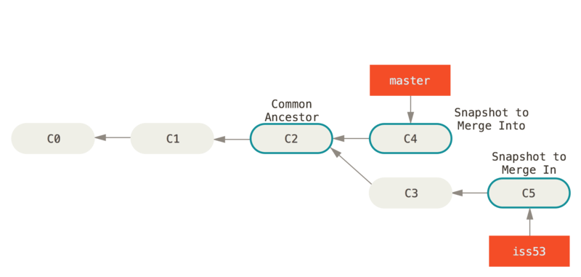
Figure 24. 一次典型合并中所用到的三个快照
和之前将分支指针向前推进所不同的是，Git 将此次三方合并的结果做了一个新的快照并且自动创建一个新的提交指向它。 这个被称作一次合并提交，它的特别之处在于他有不止一个父提交。
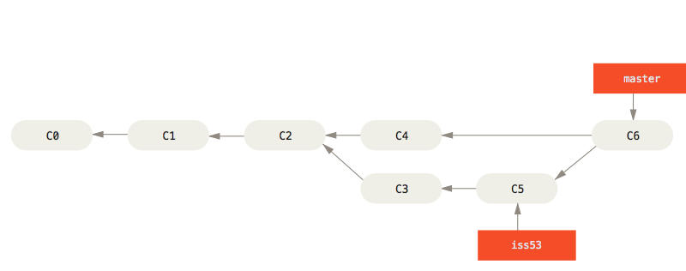
Figure 25. 一个合并提交
既然你的修改已经合并进来了，就不再需要 iss53 分支了。 现在你可以在任务追踪系统中关闭此项任务，并删除这个分支。
$ git branch -d iss53

7.2.4遇到冲突时的分支合并
有时候合并操作不会如此顺利。 如果你在两个不同的分支中，对同一个文件的同一个部分进行了不同的修改，Git 就没法干净的合并它们。 如果你对 #53 问题的修改和有关 hotfix 分支的修改都涉及到同一个文件的同一处，在合并它们的时候就会产生合并冲突：
$ git merge iss53
Auto-merging index.html
CONFLICT (content): Merge conflict in index.html
Automatic merge failed; fix conflicts and then commit the result.
此时 Git 做了合并，但是没有自动地创建一个新的合并提交。 Git 会暂停下来，等待你去解决合并产生的冲突。 你可以在合并冲突后的任意时刻使用 git status 命令来查看那些因包含合并冲突而处于未合并（unmerged）状态的文件：
$ git status
On branch master
You have unmerged paths.
(fix conflicts and run "git commit")

Unmerged paths:
(use "git add <file>..." to mark resolution)

both modified: index.html

no changes added to commit (use "git add" and/or "git commit -a")
任何因包含合并冲突而有待解决的文件，都会以未合并状态标识出来。 Git 会在有冲突的文件中加入标准的冲突解决标记，这样你可以打开这些包含冲突的文件然后手动解决冲突。 出现冲突的文件会包含一些特殊区段，看起来像下面这个样子：
<<<<<<< HEAD:index.html
<div id="footer">contact : email.support@github.com</div>
=======
<div id="footer">
please contact us at support@github.com
</div>
>>>>>>> iss53:index.html
这表示 HEAD 所指示的版本（也就是你的 master 分支所在的位置，因为你在运行 merge 命令的时候已经检出到了这个分支）在这个区段的上半部分（======= 的上半部分），而 iss53 分支所指示的版本在 ======= 的下半部分。 为了解决冲突，你必须选择使用由 ======= 分割的两部分中的一个，或者你也可以自行合并这些内容。 例如，你可以通过把这段内容换成下面的样子来解决冲突：
<div id="footer">
please contact us at email.support@github.com
</div>
上述的冲突解决方案仅保留了其中一个分支的修改，并且 <<<<<<< , ======= , 和 >>>>>>> 这些行被完全删除了。 在你解决了所有文件里的冲突之后，对每个文件使用 git add 命令来将其标记为冲突已解决。 一旦暂存这些原本有冲突的文件，Git 就会将它们标记为冲突已解决。
如果你想使用图形化工具来解决冲突，你可以运行 git mergetool，该命令会为你启动一个合适的可视化合并工具，并带领你一步一步解决这些冲突：
$ git mergetool

This message is displayed because 'merge.tool' is not configured.
See 'git mergetool --tool-help' or 'git help config' for more details.
'git mergetool' will now attempt to use one of the following tools:
opendiff kdiff3 tkdiff xxdiff meld tortoisemerge gvimdiff diffuse diffmerge ecmerge p4merge araxis bc3 codecompare vimdiff emerge
Merging:
index.html

Normal merge conflict for 'index.html':
{local}: modified file
{remote}: modified file
Hit return to start merge resolution tool (opendiff):
如果你想使用除默认工具（在这里 Git 使用 opendiff 做为默认的合并工具，因为作者在 Mac 上运行该程序） 外的其他合并工具，你可以在 “下列工具中（one of the following tools）” 这句后面看到所有支持的合并工具。 然后输入你喜欢的工具名字就可以了。
Note | 如果你需要更加高级的工具来解决复杂的合并冲突，我们会在 高级合并 介绍更多关于分支合并的内容。
等你退出合并工具之后，Git 会询问刚才的合并是否成功。 如果你回答是，Git 会暂存那些文件以表明冲突已解决： 你可以再次运行 git status 来确认所有的合并冲突都已被解决：
$ git status
On branch master
All conflicts fixed but you are still merging.
(use "git commit" to conclude merge)

Changes to be committed:

modified: index.html
如果你对结果感到满意，并且确定之前有冲突的的文件都已经暂存了，这时你可以输入 git commit 来完成合并提交。 默认情况下提交信息看起来像下面这个样子：
Merge branch 'iss53'

Conflicts:
index.html
#
# It looks like you may be committing a merge.
# If this is not correct, please remove the file
# .git/MERGE_HEAD
# and try again.

# Please enter the commit message for your changes. Lines starting
# with '#' will be ignored, and an empty message aborts the commit.
# On branch master
# All conflicts fixed but you are still merging.
#
# Changes to be committed:
# modified: index.html
#

